Ликбез: государственный переворот
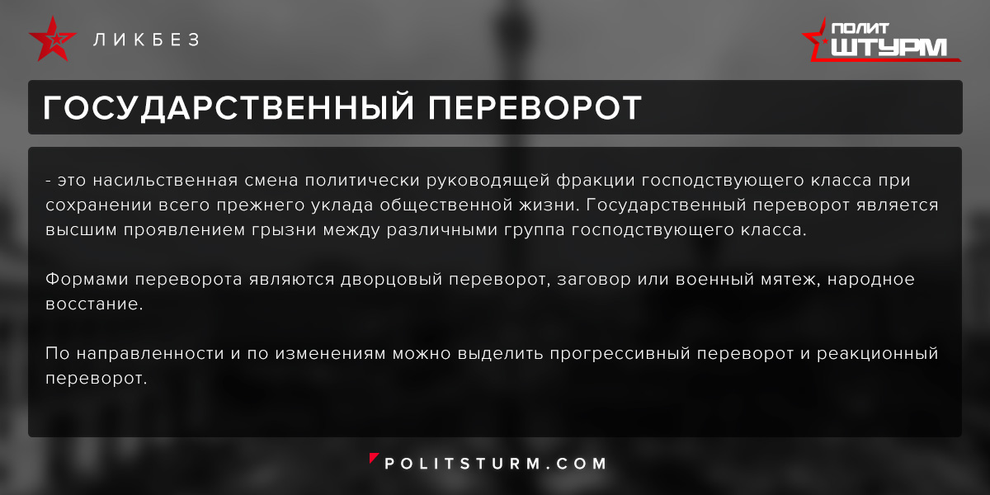

Оригинальная статья
2017-04-11

Государственный переворот – это насильственная смена политически руководящей фракции господствующего класса при сохранении всего прежнего уклада общественной жизни. Государственный переворот является высшим проявлением грызни между различными группа господствующего класса.
Формами переворота являются дворцовый переворот, заговор или военный мятеж, народное восстание.
По направленности и по изменениям можно выделить прогрессивный переворот и реакционный переворот.

Оригинальная статья

